28.09.23 МОР-22 Физика Фурсаева Галина Анатольевна.
Сделать конспект в рабочей тетради
Тема: Движение свободного падения.
- Что называют свободным падением? 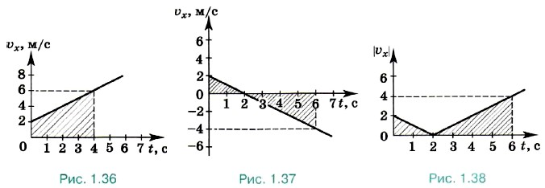
- Определить путь, пройденный точкой.
- Определить вид движения и характеристики: X= 500 – 40t + 5t²,
Y = 200 + 10t - 5t²,
При изучении свободного падения тел мы будем рассматривать только такие движения, при которых ускорение свободного падения постоянно, т. е. сопротивление воздуха можно не учитывать.
Эти движения будут описываться известными нам кинематическими уравнениями
Движение может быть как прямолинейным, так и криволинейным.
Любое тело, брошенное горизонтально, будет двигаться по одной из ветвей параболы.
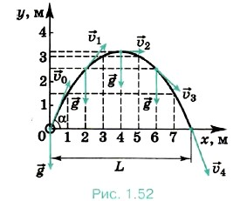
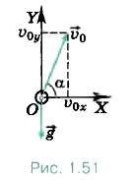

$℧_{x}=℧_{0}Cosα$ $X=X_{0}+℧_{0}t+\frac{at^{2}}{2}=0+℧_{0}Cosαt+ \frac{0t^{2}}{2}=℧_{0}Cosαt$
$℧_{0y}=℧_{0}Sinα$ $Y=Y_{0}+℧_{0}t+\frac{at^{2}}{2}=0+℧_{0}Sinαt+ \frac{-qt^{2}}{2}=℧_{0}Sinαt-\frac{qt^{2}}{2}$
$$X_{0}=0, Y_{0}=0$$
$$a_{y}=-q, a_{x}=0$$
Равномерное движение точки по окружности
- Что такое мгновенная скорость?
- Как направлен вектор мгновенной скорости?
- Изменяется ли скорость точки при её равномерном движении по окружности?
- Может ли материальная точка двигаться по криволинейной траектории
без ускорения?

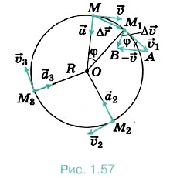
Рассмотрим равномерное движение точки по окружности. Очевидно, что в этом случае скорость и ускорение не изменяются по модулю, а изменяются лишь по направлению. Вектор скорости направлен по касательной к траектории (к окружности) а вектор ускорения направлен к центру окружности. Поэтому ускорение точки при её равномерном движении по окружности называют центростремительным

R- радиус окружности, м
Решить задачу:
1.Автомобиль движется со скоростью 72 км/ч по дуге окружности 500 м. Определить центростремительное ускорение автомобиля.
2. С какой начальной скоростью нужно бросить тело вертикально вверх, чтобы через 10 с оно двигалось вниз со скоростью 20 м/с

